내년 소매 경기, 올해보다 소폭 개선
RETAIL MAGAZINE(한국체인스토어협회)
대한상공회의소 유통물류진흥원이 지난달 '2014년 유통산업 전망 세미나'를 개최했다. 이날 발표자로 나선 각 업태 별 전문가에 따르면 내년에도 소매경기의 가파른 회복세는 기대하기 어려워 보인다. 그러나 온라인 쇼핑몰, 복합쇼핑몰 등 일부 업태의 선전이 소매시장 성장을 견인할 것으로 전망된다.

대형마트 - 알뜰폰, 창고형 등 저가형 모델로 위기 탈출 모색
올해 대형마트 시장 성장률은 역대 최저치인 약 1.5%를 기록할 전망이다. 백화점, 슈퍼마켓, 편의점, 온라인 등 타 업태와 비교해도 가장 낮은 수치다.
대형마트가 고전하고 있는 이유는 첫째, 장기 저성장에 따른 소비심리 위축, 둘째, 1-2인 가구 및 인구 고령화 등으로 인한 소량구매 패턴 확산, 셋째 유통산업발전법 시행에 따른 출점 및 영업 규제 등 세 가지로 요약된다. 특히 강제 휴무제로 전체 매출의 40%를 차지하는 주말 영업이 직격탄을 맞으면서 올해 9월까지 대형마트 기존점 매출액은 2월과 6월을 제외한 전달이 역신장을 기록했다.
2014년 시장환경 역시 크게 달라지지 않을 것으로 보이나 국내 및 세계 경제가 완만한 회복세를 보일 것으로 전망되면서 대형마트 시장은 올해보다 0.7%P 증가한 2.2% 정도 성장할 것으로 예측된다.
한편 위에서 지적한 세 가지 요인 외에도 전문점과 모바일을 포함한 온라인 쇼핑몰 등의 성장은 대형마트 시장에 위협요소가 되고 있으며, 이러한 현상은 더욱 심화될 전망이다.
업체들은 이에 대한 대응으로 상품 및 서비스 경쟁력 강화, 채널 및 포맷다변화를 통해 추가 성장을 모색하고 있다.
구체적으로 PL및 글로벌 소싱확대, 신선식품 공급망 안정화에 힘쓰는 한편, 1-2인 가구와 실버세대를 타깃으로 한 상품을 강화하고 있으며, 저가통신 서비스인 알뜰폰 등을 출시하며 불황기 복합형 서비스도 선보이고 있다.
그런가 하면, 매장 포맷에 있어서는 장기 저성장기에 적합한 포맷인 창고형 매장을 늘려가고 있다. 신세계 미래정책연구소 이경희 수석연구원은 "이마트가 론칭한 창고형 매장 트레이더스 경우 올해 1-9월 매출이 전년동기대비 30-40%가량 증가했다."고 설명했다.
대형마트 업체들은 이와 함께 온라인 전용 물류센터를 건립하고, 모바일 플랫폼을 강화하는 등 소비 트렌드 변화에 따라 부각되고 있는 채널들의 역량을 강화하는 데에도 힘쓸 전망이다.
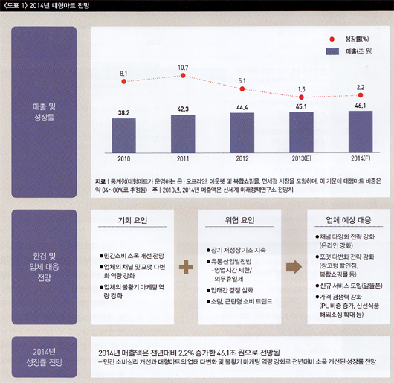

백화점 - 아웃렛, 온라인으로 추가 성장 기대
2011년 말부터 나타나기 시작한 한국경제의 저성장 기조에 백화점 업계도 맥을 못추고 있다. 2011년까지 두 자릿수 성장을 이어오던 백화점 업계는 지난해부터 성장세가 둔화되기 시작해 올해 경우 전체 시장 규모는 전년대비 3.2% 성장하는데 그칠 것으로 전망된다.
이러한 소폭의 성장률조차 기존 백화점 사업이 아닌 아웃렐과 온라인쇼핑몰 등 신사업에 기인한 것이어서 백화점 업계의 위기감은 더욱 크다. 게다가 20-30대 젊은 층 고객들이 빠른 속도로 아웃렛이나 온라인으로 유입되면서 백화점 이용객 가운데 50-60대 비중이 상대적으로 높아지고 있다는 점도 장기적으로 부정적 요소다.
이러한 현상은 앞으로 더욱 확대될 것으로 보임에 따라 주요 업체들은 이에 대한 전략을 세우고 있다. 실제 내년 이후 빅3 업체들의 출점 계획을 살펴보면 기존 백화점 포맷보다는 아웃렛이나 복합쇼핑몰 형태를 띠고 있으며, 현대백화점 경우 내년에 처음으로 아웃렛 시장에 진출하게 된다. 이처럼 중소형 업체 중심으로 형성됐던 아웃렛 시장에 유통 대기업들이 차례로 가세하게 됨에 따라 전체 시장 규모도 크게 확대될 전망이다.
소비자심리지수는 올 하반기 들어 다소 개선됐지만, 소비자들의 지출의지는 여전히 낮은 것으로 조사되고 있어 내년에도 긍정적 성장을 기대하기 어렵다.
롯데미래전략센터 백인수 이사는 "백화점 업계도 포화상태에 진입한 만큼 신업태 개발이 관건"이라며 "2014년 성장률은 올해보다 1%P 정도 높은 4.5% 수준이 될 것"으로 전망했다.
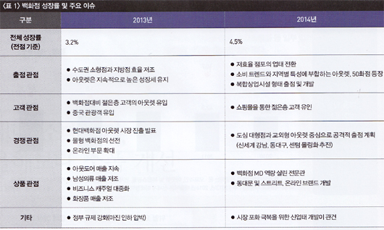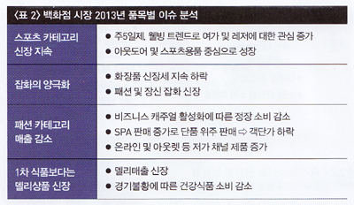

편의점 - 호황기 마감, 내실 경영으로 가맹점 챙긴다
업태 탄생 후 25년차를 맞이했던 올해 편의점 업계는 지금까지 경험하지 못했던 어려운 사업 환경에 직면했다. 정부가 편의점을 비롯한 프랜차이즈 가맹 시스템과 점포운영 방식 전반에 걸쳐 강력한 규제정책을 펼쳤기 때문이다.
편의점 업계도 새로운 규제 제도와 개정된 법률에 맞춰 핵심 운영 시스템을 수정하고, 체인망 방식에도 손을 댈 수밖에 없었다. 그 결과, 2010년 이후 3년 연속 이어왔던 두 자릿수 성장률은 올해 한풀 꺾여 전체 시장 매출 규모는 전년대비 9.5% 성장한 11조 9조원을 기록할 것으로 예상된다. 총 점포 수 역시 전년대비 불과 1.3% 늘어난 2만 2천 여 개로 한 해를 마감할 것으로 전망된다.
CU 전략기획실 류왕선 본부장은 "편의점 불공정 거래행위 근절이 본격화된 지난 5월 들어 신규출점이 둔화됐고, 부진점 정리에 힘썼다."고 말했다.
다만 류왕선 본부장은 편의점 업계가 '가맹점의 수익창출' 원칙을 지키며 내실 경영에 집중한 결과 점당 일평균 매출액이 전년보다 소폭 상승했다고 밝혔다. 특히 각사별로 SKU 합리화를 통해 재고자산 회전율을 2.1회로 높인 결과, 편의점 이용객 성향에 맞는 신상품 도입을 확대할 수 있었다. 또한 PL 구성비도 10% 이상으로 확대하고, 상품 차별화에 이어 가격 경쟁력까지 내세우며 40-50대 고객 구성비를 늘렸다.
2014년 편의점 업계는 가맹점 및 협력사와의 상생을 바탕으로 내실 경영에 한층 주력할 것으로 전망된다. 실제로 각사별로 고회전, 고마진 상품 위주로 점포 수익성 향상에 힘쓰고, 매장 포맷도 다변화한다는 전략이다. 이같은 리빌딩(re-building) 전략을 통해 양적 성장에서 질적 성장으로 경쟁구도를 전환할 예정이다. 즉, 내년도 편의점 업계는 외형 성장이 아니라 수익창출이 전제된 규모의 경제로 업태 진전을 이룰 것으로 전망된다.
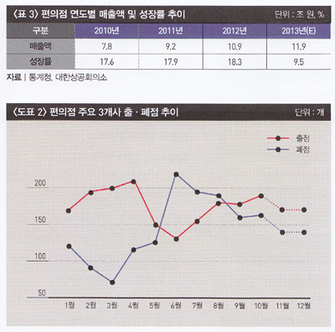
온라인 쇼핑 - 고성장세 지속, 모바일로 승승장구
한국온라인쇼핑협회 김윤태 부회장 발표에 따르면 올해 온라인 쇼핑업게(TV홈쇼핑, 카탈로그 쇼핑, 인터넷 쇼핑, 모바일 쇼핑)은 전년에 이어 고성장세를 이어가며 전체 시장 규모가 10.8% 성장한 51조 6천억 원을 기록할 전망이다.
이는 주요 오프라인 소매업태와 비교해도 성장률 측면에서 두드러진 실적이다. 2013년 온라인쇼핑 시장에서 두각을 나타낸 업태는 'TV홈쇼핑'과 '모바일쇼핑'이다.
지난해 홈앤쇼핑이 가세하며 시장 파이가 커진 TV홈쇼핑은 올해 모바일 마케팅 강화 등을 통해 두 자릿수 성장세를 이어갔다. 그러나 정부가 신용카드 발급기준 강화에 나서며 신용카드 할부결제 비중이 높은 홈쇼핑 업계에 악재로 작용했다. 홈쇼핑 송출 수수료 인상도 시장에 악영향을 미치고 있지만, 정부가 방송 중 중간광고 허용을 긍정적으로 검토하고 있는 데다 IPTV도 확산되고 있어 T-커머스가 홈쇼핑 시장의 신 성장동력이 될 것으로 전망된다.
온라인 쇼핑 시장에서 독자 규모를 형성한 모바일 쇼핑은 올해 전년대비 180% 성장한 4조 7,500억 원 규모를 이루고 내년에는 사상 최초로 10조 원대 시장을 형성할 것으로 전망된다. 특히 오픈마켓과 쇼셜 쇼핑 업계의 모바일 육성 정책에 힘입어 시장이 한층 발전하고 있다.
실제로 G마켓과 옥션은 올해 모바일앱으로만 1조 원가량의 매출을 기록한 것으로 나타났고, 쇼셜 쇼핑 업계에서는 지난 9월 모바일 결제액이 PC 결제액을 앞서 화제를 모이기도 했다.
인터넷쇼핑 일반몰과 중개몰(오픈마켓) 경우 성장률이 다소 둔화됐다. 실제로 TV홈쇼핑과 백화점, 대형마트 등이 운영하는 주요 온라인몰은 전년대비 7.9% 성장하는데 그쳤고, 오픈마켓은 신규주자인 네이버샵N의 참여에도 불구하고 PC 매출액이 역신장할 것으로 전망된다. 반면, 쇼셜쇼핑은 빅3 업체의 월 취급액이 1천억 원을 돌파하며, 고성장세를 유지했다.
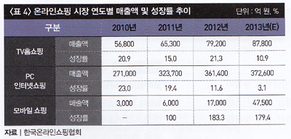
복합쇼핑몰 - 전문 디벨로퍼 확대로 복합몰 경쟁시대 점화
'국내 복합쇼핑몰의 성장과 2014년 전망'에 대해 발표한 가든파이브 김인호 대표는 한국에 복합몰 시대가 도래한 이유를 '주변 인프라스트럭처의 자생적 구축', '콘텐츠 구성의 다양화', '고객의 시간적 여유' 세 가지로 꼽았다.
교외가 아니라 부도심 중심 상권에서 개발된 복합몰은 재개발이라는 관점에서 주변 인프라스트럭처의 자생적 구축이 중요하게 작용했고, 특정 지역에서 커뮤니티 장소 제공뿐 아니라 '도시 안의 도시'로서 자족 활동 기능을 수행하고 있다. 또한 990-3,300제곱미터 규모의 글로벌 SPA와 백화점을 이탈한 NB의 멀티숍, 카테고리킬러, 중저가 화장품 브랜드숍 등 쇼핑몰 입점 콘텐츠가 다양화되면서 MD 기획이 용이해진 점도 쇼핑몰 발전에 기여했다.
이같은 하드웨어적 필요조건 외에 고객의 '시간적 여유'가 늘어난 점도 복합몰 시대에 도래한 충분조건으로 작용했다. 실제로 최근에는 몰링과 유사한 의미인 '램블링(rambling)' 효과가 발생하면서 고객이 쇼핑몰 안을 자유롭게 어슬렁거리며 쇼핑과 엔터테인먼트 · 외식 · 여가생활을 함께 누리는 소비성향을 보이고 있다.
내년도 복합쇼핑몰 발전을 위한 키워드로는 '리테일 디벨로퍼 체제의 확립'과 '부동산 자산관리(PM) 기능의 강화', '몰의 르네상스', '도시의 쇼핑몰화'를 꼽았다. 먼저 대형 백화점 등 자금력이 있는 소매업체들이 복합몰이나 쇼핑센터 개발에 직접 참여하는 방식이 보변화될 것으로 예상했다. 또한 쇼핑몰 개발 주체의 능력이 향상되면서 부동산 자산관리 기능도 강화될 것으로 전망했다.
실제로 최근에는 쿠시먼앤웨이크필드 등 검증된 다국적 부동산 투자사들이 초기부터 디벨로퍼와 협업해 임대모집 방식으로 테넌트를 직접 유치하면서 몰을 구성하는 콘텐츠의 질도 향상되고 있다.
또한 2014년에는 대규모 리뉴얼에 착수한 코엑스몰을 비롯해 1세대 몰들이 업그레이드되고, 2세대 몰들도 시스템 변환을 통해 기존 분양형 상가의 한계를 극복할 것으로 보인다.
마지막으로 공항과 기차역 등 공공재들이 수익성 개선을 위해 민간 복합 상업시설 도입을 서두르면서 '도시의 쇼핑몰화(mallization)'가 가속화될 것으로 전망된다.
